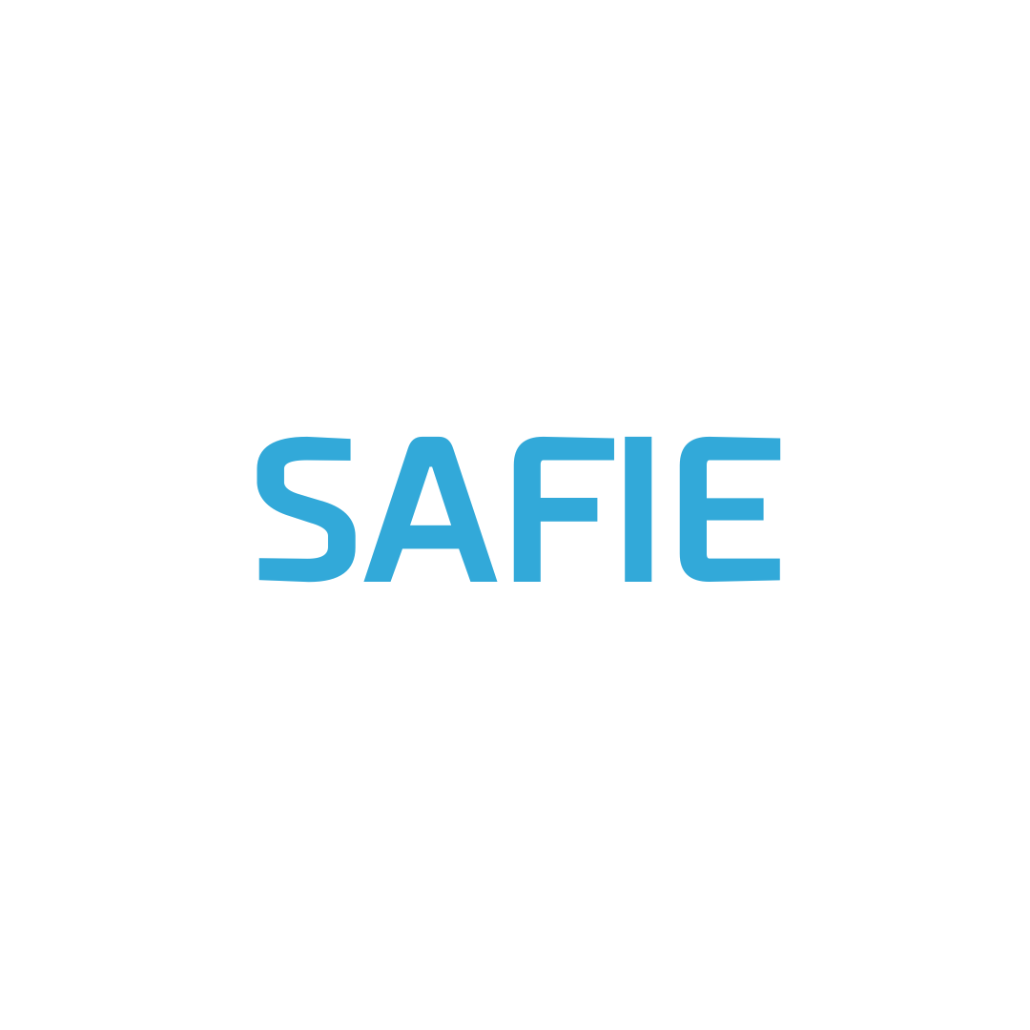

CONTRATO DE SERVIÇOS JURÍDICOS

**RESUMO DO QUE VOCÊ VAI ASSINAR**

| **Serviços Contratados**   * **Cláusula 1** | Este contrato contempla a entrega dos seguintes serviços:   * [especificar serviços avulsos contratados] * Dúvidas via WhatsApp ([+55 11 99263-3247)](https://api.whatsapp.com/send?phone=5511992633247) * Acesso via plataforma ([https://safie.agidesk.com](https://safie.agidesk.com/br)) |
| --- | --- |

| **Preço da Contratação**   * **Cláusula 2** | **[R$ X.XXX,XX} [por extenso}**   * **Forma de pagamento:** [à vista ou parcelado} * **Vencimento em:** [à vista ou parcelado} * **Em caso de atraso:** correção pelo IPCA (se negativo, pelo IGP-M), juros de 1% (um por cento) ao mês e multa de 2% (dois por cento).   Pagamento efetuado através do link enviado por e-mail, obrigatoriamente.  A nota fiscal é enviada apenas após a confirmação do pagamento. |
| --- | --- |

| **Vigência do Contrato**   * **Cláusula 5** | **[especificar vigência por extenso]** |
| --- | --- |

| **Rescisão do Contrato**   * **Cláusula 6** | A **Contratante** declara que caso dê causa ou solicite o encerramento antecipado imotivado do **Contrato,** a integralidade do valor pela prestação de serviços restará devida. |
| --- | --- |

**{{RAZÃO SOCIAL DA EMPRESA}}**, inscrita no CNPJ sob o nº **{{N. do CNPJ}}**, endereço comercial à **{{ENDEREÇO COMPLETO, COM CEP}}**, aqui representada por **{{NOME(S) DO(S) SÓCIO(S)}}**, {nacionalidade}, {estado civil}, {profissão}, endereço eletrônico [e-mail}, inscrito no RG sob o nº [n. do RG}, órgão emissor [órgão emissor}, inscrito no CPF sob o n° [n. do CPF}, residente domiciliado à [endereço completo, com CEP}, número de telefone [número} e email principal [e-mail}, denominado aqui apenas como **Contratante.**

**ITALO SOUZA CUNHA SOCIEDADE INDIVIDUAL DE ADVOCACIA**, inscrita no CNPJ sob o nº 34.924.976/0001-72, aqui representada por **ÍTALO SOUZA CUNHA**, advogado inscrito na Ordem dos Advogados do Brasil Seccional São Paulo sob o nº 418.966, e, **LUCAS MAGALHÃES MANTOVANI CÉSAR,** advogado inscrito na Ordem dos Advogados do Brasil Seccional Goiás sob o nº 54.366, denominado aqui apenas como **SAFIE**.

**SAFIE TECNOLOGIA E CONSULTORIA LTDA**, inscrita no CNPJ sob o nº 42.224.278/0001-92, sediada à Av. Brigadeiro Faria Lima, Conj. 1102, Jardim Paulistano, CEP nº 01452922, São Paulo-SP, endereço eletrônico para comunicações [contato@safie.com.br](mailto:contato@safie.com.br) e telefone +55 11 99263-3247, na qualidade de **Interveniente Anuente**.

1. **Considerando que** as **Partes** assinam este **Contrato** de boa-fé, livremente, estando cientes dos seus termos e certificando-se de que este representa as suas vontades.
2. **Considerando que** este **Contrato** é regido supletivamente pelas normas brasileiras, em especial o Código de Ética da Profissional, o Estatuto da Ordem dos Advogados do Brasil, o Código Civil, a Lei de Liberdade Econômica e a Constituição Federal.
3. **Considerando que** as **Partes** expressamente concordam em utilizar e reconhecem como válida qualquer forma de comprovação de anuência aos termos ora acordados em formato eletrônico, ainda que não utilizem de certificado digital emitido no padrão ICP-Brasil (art. 784, §4º, CPC e Lei 14.063/20).
4. **Considerando que** o serviço será prestado através da plataforma (https://safie.agidesk.com), outros meios de comunicação como e-mail, videochamadas e/ou WhatsApp podem ser utilizados como canais alternativos de contato, mas nunca em substituição à plataforma. Todas as solicitações devem ser registradas pela **Contratante** na plataforma.

As **Partes** qualificadas acima, denominadas individualmente como “**Parte**” ou apenas **Contratante** e **SAFIE**, de forma justa, têm entre si o presente **Contrato**, conforme as cláusulas e condições a seguir.

1. **DO OBJETO DESTE CONTRATO**
   1. O objeto do presente **Contrato** é a prestação de serviços jurídicos em caráter avulso pela **SAFIE** à **Contratante**, atendendo às suas necessidades, incluindo:
      1. **[especificar serviços contratados]**
   2. O acompanhamento da entrega deverá ser realizado, obrigatoriamente, através da plataforma ([https://safie.agidesk.com](https://safie.agidesk.com/br)), conforme orientações da **SAFIE**.
      1. Eventuais solicitações que não estejam contempladas na plataforma não vincularão à **SAFIE** para entrega e acompanhamento.
2. **DO VALOR E DO PAGAMENTO**
   1. O preço total vinculado à presente contratação será de **[R$ X.XXX,XX} [por extenso}**, a ser pago pela **Contratante** {forma de pagamento: à vista ou parcelado}, com vencimento sempre no **dia 15 de cada mês**, com exceção da primeira parcela, que deverá ser paga **em até 24H** após a assinatura deste **Contrato**.
      1. O pagamento da remuneração acima ajustada deverá ser feito através do link enviado ao e-mail informado pela **Contratante** no momento da contratação.
      2. Em caso de atraso no pagamento, o valor devido será corrigido pela variação pro-rata do IPCA (ou IGP-M, se negativo), acrescido de juros de **1% (um por cento)** ao mês e multa de **2% (dois por cento)** sobre o valor inadimplido.
   2. O início dos serviços está condicionado ao pagamento integral do valor da contratação (nos casos de pagamento à vista) ou da primeira parcela em sua totalidade.
      1. Em caso de pagamento parcelado, o inadimplemento que não seja regularizado pela **Contratante** em até 7 (sete) dias após a data de vencimento autoriza a suspensão dos serviços, bem como todas as ações de cobrança cabíveis para execução dos valores em aberto.
   3. No preço previsto na **Cláusula 2.1**, não estão incluídas as despesas extras, como deslocamentos ou diligências extraordinárias, que deverão ser pagas à parte pela **Contratante**.
3. **DEVERES E RESPONSABILIDADES**
   1. As **Partes** deverão observar os deveres da probidade, boa-fé e razoabilidade na interpretação e execução dos termos e condições previstos neste **Contrato**.
   2. As **Partes** se comprometem a prestar todas as informações de maneira clara e suficiente para o entendimento, visando sempre o melhor resultado possível.
   3. As **Partes** se comprometem a comparecer às reuniões previamente agendadas e comunicar, com antecedência mínima de **24 (vinte e quatro)** horas, a necessidade de remarcar qualquer reunião.
      1. A **Parte** que solicitar a remarcação deverá propor um novo dia e horário.
   4. A **SAFIE** **não** se obriga a se comunicar em todos os momentos com todos os sócios da **Contratante**. O representante legal da **Contratante** que eventualmente receber as comunicações da **SAFIE** deverá, em observância à boa-fé e considerando os melhores interesses da empresa, comunicar as decisões e conteúdo das reuniões aos demais sócios.
   5. A **SAFIE** se obriga a exercer todas as suas atividades com qualidade e rigor técnico, por meio do emprego de seu melhor esforço para o cumprimento dos serviços que são objeto deste Contrato, bem como tratar com cordialidade os colaboradores, prestadores de serviços e clientes da Contratante.
   6. As **Partes** se obrigam a cumprir os prazos, planos e metas estabelecidas e ajustadas entre si.
   7. Cumprir todas as exigências da legislação decorrentes da execução do Contrato, no âmbito Federal, Estadual e Municipal, isentando a Contratante de quaisquer responsabilidades.
   8. O atendimento da **SAFIE** acontece **em horário comercial (de segunda a sexta-feira, das 08h00min às 18h00min).** Caso ocorra contato, especialmente via WhatsApp, fora do referido horário, será respondido no próximo dia útil.
4. **ENTREGA DE DOCUMENTOS**
   1. A **Contratante** se obriga a fornecer à **SAFIE** quaisquer documentos, dados ou informações que sejam necessários para a prestação dos serviços objeto do presente **Contrato**, sempre que solicitados pela plataformaou por outros meios de comunicação adotados oficialmente entre as **Partes**.
      1. A **SAFIE** não se responsabiliza por documentos, dados ou informações equivocadas ou desatualizadas fornecidas pela **Contratante**, sendo sua exclusiva responsabilidade entregar as informações solicitadas de forma correta e atualizada.
      2. É dever da **Contratante** informar à **SAFIE** sempre que seus dados forem modificados, obrigação que se estende a qualquer outra informação que seja utilizada para prestação dos serviços.
   2. A requisição de documentos poderá ser feita **via plataforma, e-mail, ou outro meio utilizado pela SAFIE e deve ser atendida em até 7 dias, sob pena de interrupção dos serviços.**
   3. A **Contratante** deverá enviar todos os documentos solicitados, em tempo hábil e em qualidade suficiente para a correta compreensão.
   4. A **SAFIE** não se responsabiliza por atrasos ou quaisquer problemas relacionados aos serviços prestados quando estes forem causados pela inobservância das obrigações assumidas pela **Contratante**.
5. **DA VIGÊNCIA E DOS PRAZOS DO CONTRATO**
   1. O **Contrato** terá vigência pelo prazo determinado de **[especificar vigência por extenso],** que se iniciará a partir de **[especificar data de início]**.
   2. Caso seja necessário, as **Partes** poderão, de comum acordo, mediante assinatura de aditivo contratual, estender a vigência deste contrato.
   3. Caso transcorra o prazo previsto na cláusula 5.1 sem a conclusão das entregas, por culpa exclusiva da **Contratante,** a **SAFIE** poderá interromper a prestação dos serviços no estado em que se encontram, sem a obrigação de finalizá-los.

1. **DA RESCISÃO**
   1. Caso a **Contratante** dê causa ou solicite o encerramento antecipado imotivado do **Contrato,** a integralidade do valor pela prestação de serviços restará devida, mesmo que não finalizado.
      1. Caso a **SAFIE** incorra em descumprimento contratual, expressamente notificado pela **Contratante** e não sanado o inadimplemento em 7 (sete) dias úteis, a **Contratante** poderá solicitar o encerramento imediato, restando devidos apenas os valores referentes ao serviço já executado até o momento do encerramento.
   2. O **Contrato** poderá ser rescindido por qualquer uma das **Partes** nos seguintes casos:
      1. Dissolução ou liquidação judicial ou extrajudicial, requerimento ou decretação de falência de qualquer das **Partes**.
      2. Ocorrência de caso fortuito ou de força maior, assim definidos na legislação vigente, que impeça a execução do **Contrato** pelo prazo de **30 (trinta) dias** consecutivos.
   3. Em qualquer hipótese de encerramento, restarão devidos pela **Contratante** todos os valores referentes aos serviços já executados, sem prejuízo de eventuais penalidades aplicáveis.
   4. A **SAFIE** poderá rescindir este **Contrato** a qualquer tempo, sem ônus ou a necessidade de aviso prévio.
   5. Quaisquer serviços adicionais aos descritos no objeto deste **Contrato** deverão ser contratados mediante proposta adicional.
2. **TRATAMENTO DE DADOS**
   1. As **Partes** estão comprometidas a proteger e a garantir o tratamento adequado dos dados pessoais a que tiverem acesso durante a relação contratual, bem como a cumprir as disposições das legislações que regem a matéria.
   2. As **Partes** poderão assumir diferentes papéis no decorrer do seu relacionamento, sendo certo que:
      1. Quando a **SAFIE** atua como *controladora de dados pessoais*, os dados coletados têm como finalidade a execução de contrato e procedimentos preliminares, conforme previsto no art. 7º, V da LGPD.
      2. Quando a **SAFIE** atua como *operadora de dados pessoais*, em razão do vínculo criado neste Contrato, a **SAFIE** executa as operações presumidamente lícitas indicadas pela **Contratante**, através das pessoas por ela indicadas como mandatárias, nos termos e condições previstos neste **Contrato**, sendo que:
         1. Quando a **SAFIE** opta pela subcontratação do objeto, deve avaliar se os *sub-operadores* proporcionam o mesmo nível de segurança que ela proporciona à **Contratante**.
         2. Caso a **SAFIE** se depare com pedido de titular de dados pessoais, deve, no prazo de 24 (vinte e quatro) horas, enviá-lo à **Contratante**, cooperando naquilo que puder para apresentação da resposta cabível.
         3. Caso a **SAFIE** tenha conhecimento da ocorrência de um Incidente de Segurança com os dados pessoais compartilhados em razão deste **Contrato**, deverá comunicar à Contratante em prazo não superior a 48 (quarenta e oito) horas, a contar da ciência sobre o fato; e
         4. A **Contratante** poderá solicitar esclarecimentos sobre a forma como a **SAFIE** realiza o tratamento de dados pessoais internamente, a qualquer tempo, ao que a **SAFIE** apresentará respostas fundamentadas, em prazo não superior a 72 (setenta e duas) horas.
      3. A **Contratante** atua como *controladora de dados pessoais* e deve apresentar orientações lícitas sobre a sua expectativa quanto à terceirização da operação de dados pessoais, bem como abster-se de exigir qualquer tipo de tratamento sabidamente indevido ou que, pelas circunstâncias, assim possa ser inferido.
   3. Nas hipóteses de rescisão contratual, por qualquer motivo ou na hipótese de solicitação por uma das **Partes**, estas se comprometem a devolver ou eliminar, conforme o caso, todos os dados pessoais compartilhados no âmbito da relação contratual, salvo se houver base legal válida e específica para manutenção de determinadas informações, o que será informado à outra **Parte**.
   4. As **Partes** se comprometem a cumprir integralmente os seus deveres como agentes de tratamento, sendo cada qual responsável pelas ações que realizar na condução das suas atividades, salvo se comprovadamente der causa a prejuízo da outra, sendo indispensável que tenham, pelo menos:
      1. Registro de finalidade específica e hipótese legal para o tratamento dos dados compartilhados;
      2. Boa-fé; e
      3. Salvaguardas técnicas e administrativas para proteção das informações.
   5. Caso uma das **Partes** não desempenhe as suas atividades de acordo com as disposições das Leis de Privacidade e Segurança:
      1. A **Parte Violadora** concorda em indenizar, defender e isentar totalmente a **Parte Inocente**, seus diretores, gerentes, funcionários e representantes por e contra toda e qualquer perda, dano, taxa, desembolso, penalidade, multa, juros, custos e despesas de qualquer natureza, incluindo honorários advocatícios e custas judiciais, administrativas e arbitrais, em qualquer instância ou tribunal, que venham a ser ajuizadas em face da Parte Inocente, inclusive quando decorrentes (i) da violação efetiva ou alegada das Leis de Privacidade e Segurança aplicáveis ou das Orientações emanadas pela Contratante, seja pela Contratada ou por terceiros por ela contratados; (ii) da alteração indevida, perda ou má utilização, incluindo qualquer exposição acidental ou proposital, de Dados Pessoais.
      2. Caso qualquer das **Partes** seja demandada por qualquer pessoa, autoridade, entidade, pública ou privada, em razão de vazamento de Dados Pessoais que estavam sob armazenamento da outra **Parte**, fica garantido à Parte Inocente o direito de denunciação da lide, nos termos do artigo 125, II, do Código de Processo Civil, bem como, nos casos permitidos, assegurado também o direito ao regresso.
      3. As obrigações aqui previstas são independentes e sem prejuízo de quaisquer outros direitos da **Parte Inocente**, de acordo com este **Contrato**, a LGPD, as Leis de Privacidade e Segurança ou qualquer outra lei.
3. **PROPRIEDADE INTELECTUAL**
   1. A **SAFIE** reconhece e aceita que todas as imagens, marcas e textos ou quaisquer outros direitos de propriedade intelectual da **Contratante**, são e permanecerão de propriedade exclusiva da **Contratante** ou suas respectivas subsidiárias, prepostos ou responsáveis devidamente constituídos.
   2. A **SAFIE** cede totalmente, por meio deste instrumento, e pelo preço já previsto neste **Contrato**, todos os direitos autorais referentes aos documentos **aprovados** pela **Contratante,** que forem produzidos em decorrência dos serviços prestados neste **Contrato**, salvo nos casos abaixo:
      1. Todo e qualquer documento produzido pela **SAFIE** e não aprovado ou quitado pela **Contratante** permanece como propriedade intelectual e autoral exclusiva da **SAFIE**, sendo vedado seu uso, publicação ou divulgação pela **Contratante**, sem a expressa e prévia autorização da **SAFIE**.
      2. A utilização indevida pela **Contratante** de propriedade intelectual exclusiva da **SAIE** incorrerá na aplicação de **multa equivalente ao valor de uma parcela mensal deste Contrato** por dia para cada conteúdo utilizado indevidamente.
   3. As obrigações desta **Cláusula** continuarão além do término deste **Contrato**, por um prazo de 2 (dois) anos quer as obras sejam patenteáveis ou registráveis quer não e serão obrigatórias também para os designados das **Partes** sejam eles, herdeiros, executores, administradores e outros representantes legais**.**
   4. A **SAFIE** está autorizada a utilizar os materiais desenvolvidos no âmbito deste **Contrato** para a **Contratante**, independente de anuência desta, a fim de compor seu portfólio profissional, bem como mencionar a **Contratante** como sua cliente em redes sociais, sites institucionais e na internet em geral.
   5. A **SAFIE** garante e assegura a originalidade e autoridade de todos os conteúdos produzidos em decorrência deste **Contrato**, sendo a única responsável em caso de violação de propriedade intelectual de terceiros referente aos conteúdos produzidos no âmbito deste **Contrato**.
4. **DISPOSIÇÕES GERAIS**
   1. A comunicação entre as **Partes** deve se dar, oficialmente, pela plataforma ([*safie.agidesk.com*](http://safie.agidesk.com)), por e-mail, pelo WhatsApp institucional da **SAFIE** (+55 11 99263-3247) ou vídeo-conferências online - nessa ordem, preferencialmente.
      1. Ainda que alinhadas por outros canais, todas as solicitações deverão ser registradas na plataforma pela **Contratante.**
      2. Eventuais grupos de *WhatsApp* formados entre as **Partes** são considerados meio de informação informal. Assim, prevalecerá o que for estabelecido através da plataforma ([*safie.agidesk.com*](http://safie.agidesk.com)).
   2. O presente **Contrato** não tem caráter personalíssimo e a **SAFIE** poderá subcontratar profissionais para atendimento das demandas, responsabilizando-se pela qualidade dos serviços prestados por estes.
   3. Não se estabelece através deste **Contrato** qualquer vínculo de natureza trabalhista.
   4. As **Partes** se obrigam a não revelar em qualquer tempo e por quaisquer formas de divulgação, informações orais, escritas ou digitais, recebidas em decorrência deste **Contrato**, por até 12 meses após o seu encerramento.
   5. A **SAFIE** fica autorizada a mencionar a **Contratante** como sua cliente, bem como os projetos desenvolvidos em conjunto, em seu portfólio de serviços, físico ou digital, seus sites, redes sociais e páginas de terceiros, inclusive para realizar ações de marketing, por até 2 anos após o encerramento deste **Contrato**.
   6. A **Contratante** se compromete a, durante a vigência deste **Contrato** e por 12 meses após o seu encerramento, a não contratar qualquer colaborador ou prestador de serviços da **SAFIE,** tampouco a motivar, induzir, solicitar ou encorajar qualquer cliente, executivo, colaborador ou fornecedor a cessar ou modificar sua relação comercial ou interferir nos negócios da **SAFIE,** sob pena de pagamento de **multa de três vezes** o valor total do **Contrato,** sem prejuízo de eventuais perdas e danos**.**
   7. As **Partes** são responsáveis por suas obrigações tributárias, pagamentos e impostos e encargos sociais, isentando-se mutuamente por quaisquer irregularidades ou passivos dessa natureza.
   8. As **Partes** elegem o **Foro da cidade de** **São Paulo-SP** como competente para dirimir todas e quaisquer controvérsias oriundas do presente **Contrato**, excluído qualquer outro, por mais privilegiado que seja.
   9. **Assinatura Eletrônica**: As **Partes** expressamente concordam em utilizar e reconhecem como válida qualquer forma de comprovação de anuência aos termos ora acordados em formato eletrônico, ainda que não utilizem de certificado digital emitido no padrão ICP-Brasil (art. 784, §4º, CPC e Lei 14.063/20).

São Paulo/SP, data da assinatura eletrônica.